**Сценарий утренника в старшей группе**

**«Капустные вечеринки»**

(Зал оформлен на осеннюю тематику)

**Вед:**Осень, осень к нам пришла,

Богатый урожай принесла

Да капустные вечерки привела.

Эй, подруженьки подружки,

Веселушки хохотушки

Эй, ребята молодцы,

Озорные удальцы!

Вы придите поработать у меня,

Пособите мне капусту порубить,

Пособите-ка ее посолить

Да приходите плясать

Темный вечер скоротать,

Песни петь да поиграть.

**Вход детей**

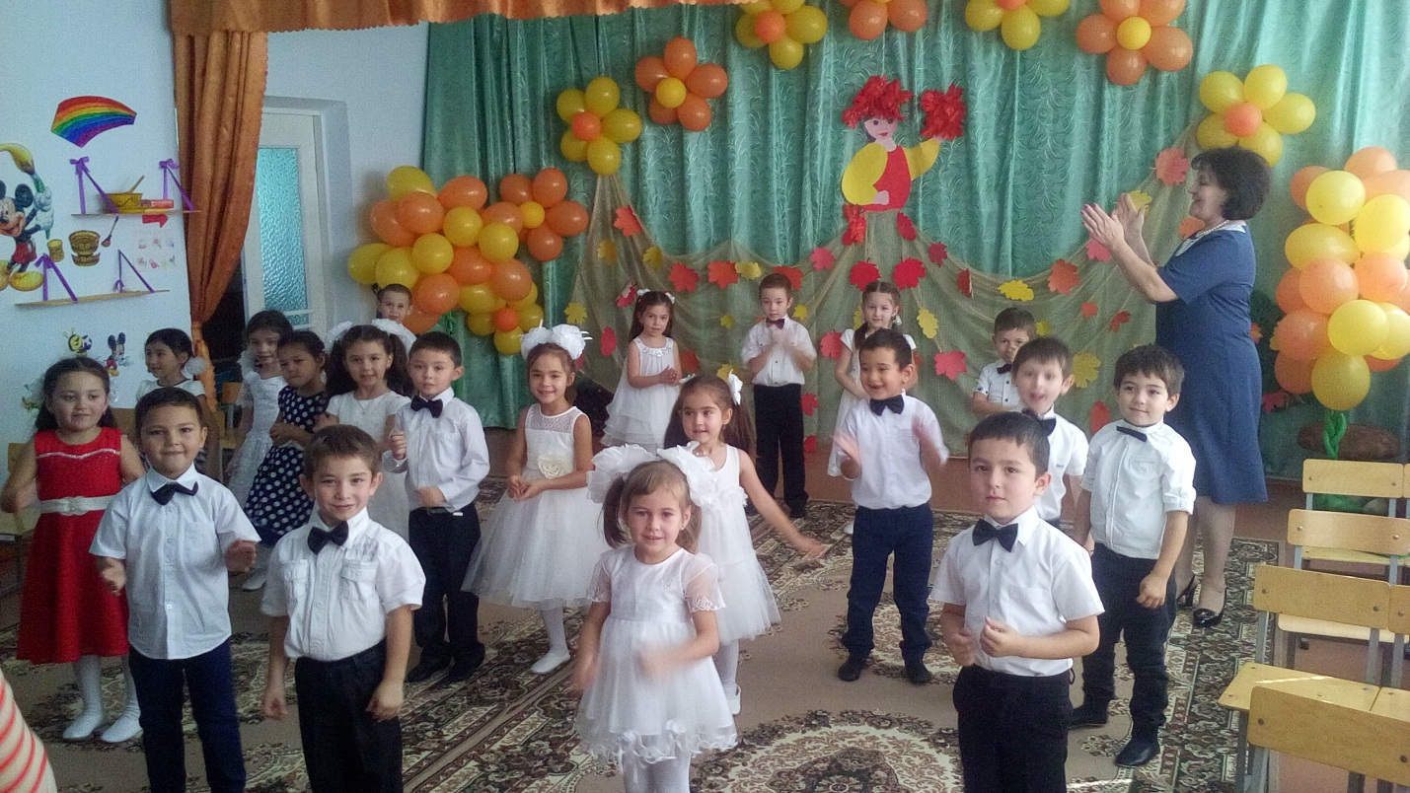

**Стихи детей**

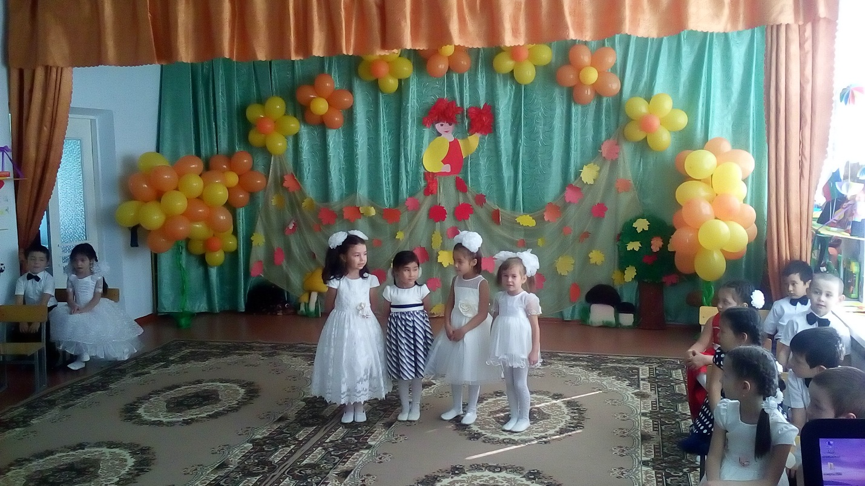

**Малика:** Осень красит золотом

Рощи и леса

Слышатся прощальные

Птичьи голоса.

**Милана:** Любит осень желтый цвет

С желтым дождиком рассвет

Пожелтевшую траву

И опавшую листву,

Листьев желтые страницы,

Улетают когда птицы.

Погрустить любит с утра

Осень желтая пора!

**Айнара:**Ходит осень по дорожке

Промочила в лужах ножки

Льют дожди и нет просвета,

Затерялось где то лето.

**Песня « Осень милая шурши»**

**Вед:** Нам в детский сад пришло письмо, посмотрим кто его написал.(читает)

«Здравствуйте, дорогие ребята! Приглашаю вас к себе в гости. Вам будет очень интересно. Жду с нетерпением. Золотая осень» Ребята примем приглашение осени, пойдем к ней в гости? Но в гости без подарков некрасиво ходить, поэтому я вам предлагаю сначала отправиться за подарками для Осени, а потом и в гости к ней пойдем. Вы согласны? Мне кажется, что для Осени самым хорошим подарком будут овощи и фрукты.

**Стихи детей**

**Ильдар:** Пришла пора- осень решила,

Свои вещи все сложила:

Бросила на дно корзинки

Золотистые дождинки

**Салима:** Желтой краски положила

И о красной не забыла

Серым ветром все прикрыла

И в дорогу поспешила.

**Азиза:** Спят березы в серебре

Ярче зелень сосен

Потому что на дворе

Золотая осень

**Америна:** Дождь идет по всей земле

Мокрая дорога

Много капель на стекле

А тепла немного.

**«Танец с зонтиками»**

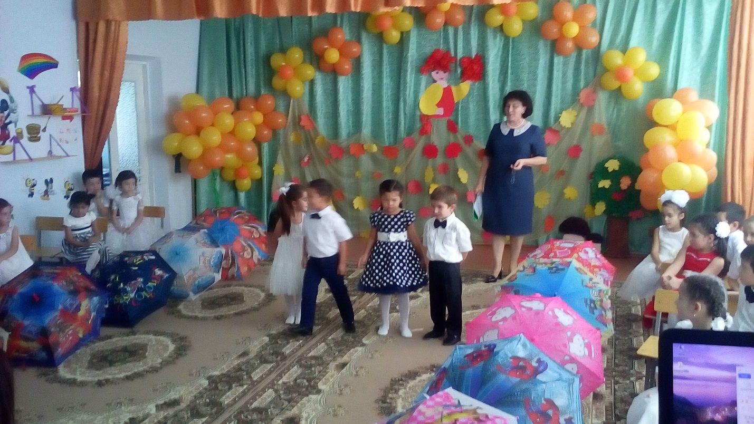

Под веселую музыку входит пугало

**Пугало**: Это кто ко мне в гости пожаловал, да со мной не совещается. Никого не пущу в свои владения. Всех прогоню. Куш-кыш-кыш! Только и умеете, что ходить, а как помощь попросишь, так и нет никого. Урожай на грядках пропадает, некому его убирать.

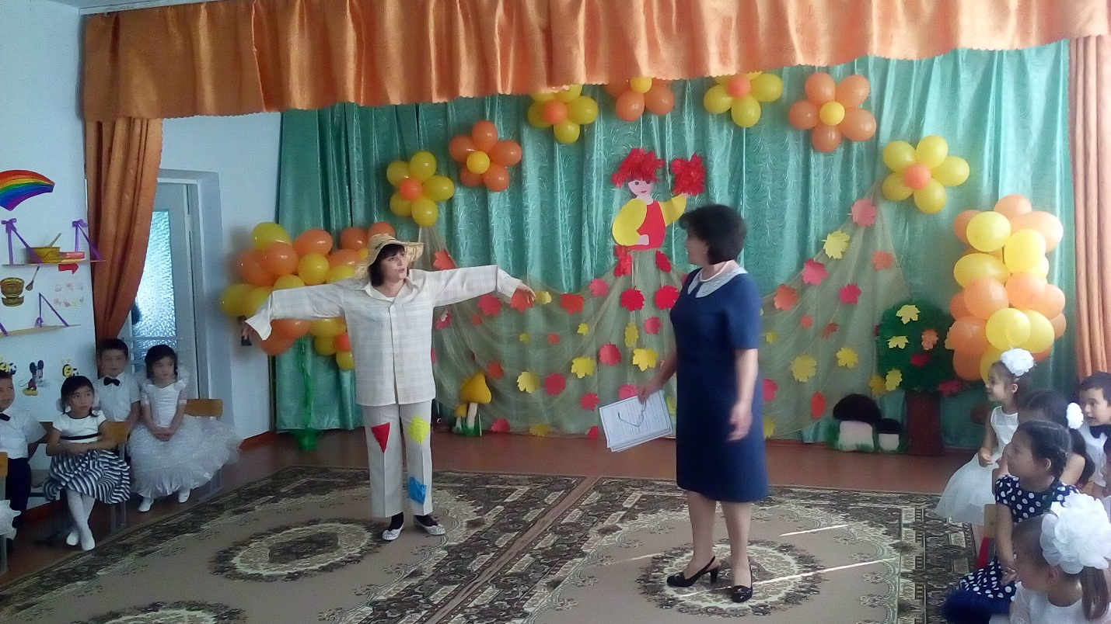

Вед: Пугало, милый посмотри ребятишки к вам пришли. У них руки золотые все помощники какие. Мы тебе урожай в огороде поможем собрать и тебя повеселим.

Пугало: Тогда мне помогайте все мои задания выполняйте.

Мы пришли в огород что же там у нас растет?

**Сценка овощей:**

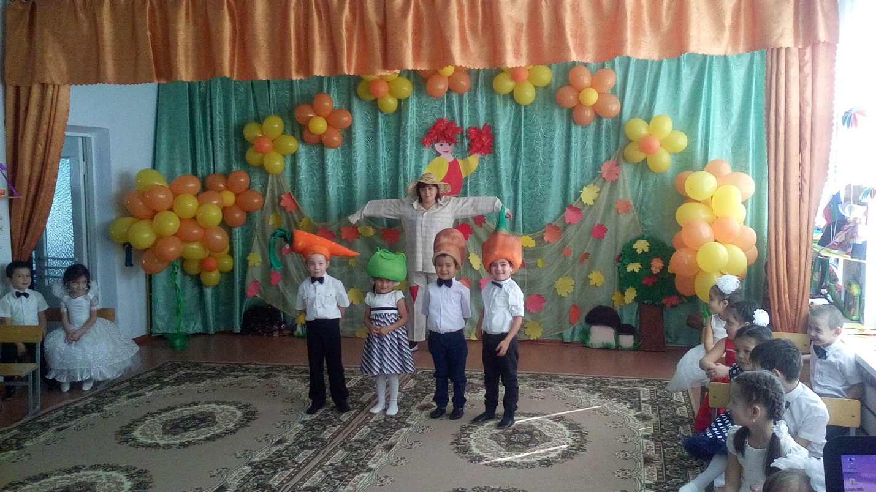

**Морковка:** Красный нос в землю врос, за чуб потянешь ловко и вытянешь морковку.

**Капуста:** Я сижу на грядке, в платьице в заплатках. Круглая голова из далека видна

**Картошка:**Картошкин дом под зеленым кустом, чтоб меня найти лопатой копни.

**Лук:** Я зеленый горький лук, всем ребятам лучший друг. Очень я полезный, спасу всех от болезней.

**Пугало:** А теперь в кружок вставайте дружно песню запевайте.

**Песня «Осенний хоровод»**

**Пугало:** Дааа урожай у вас богатый, молодцы вы все ребята. Ну ка давайте мы с вами вместе поиграем.

**Игра Пугало с детьми « Паровозик»**

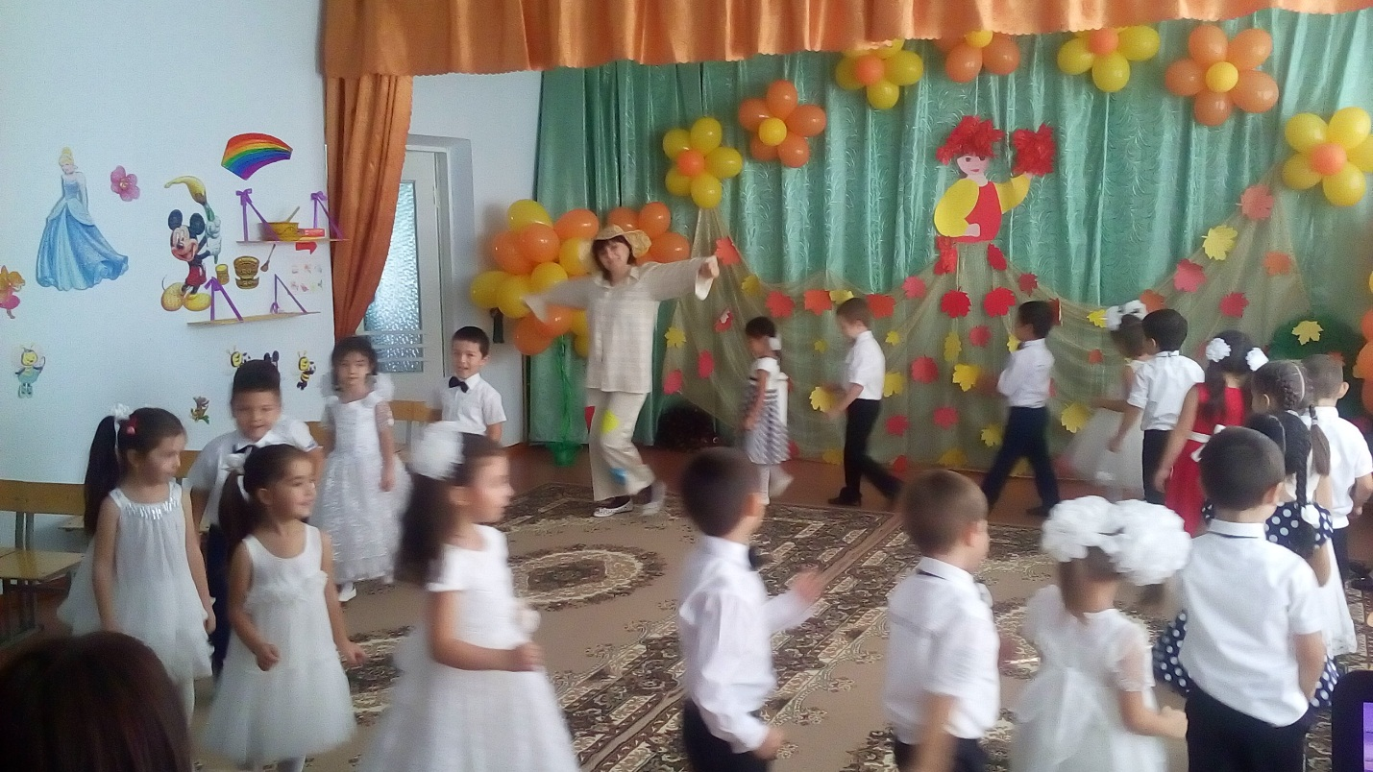

**Пугало:** Молодцы ребята, но мне пора прощаться, а в подарок примите от меня целую корзину овощей.

**Вед:** Ну что ж подарок для осени у нас есть, теперь можно к ней в гости отправляться.

**(Под музыку пугало уходит)**

**Стихи детей:**

**Ренат:** На деревьях листьев мало

На земле невпроворот

Из лоскутьев одеяло,

На прощанье осень шьет

**Малик:** Падают, падают листья

В нашем саду листопад

Желтые, красные листья

По ветру вьются летят.

**Рауль:** Осень по дорожке

Ходит не спеша,

Под ногами осени

Листики шуршат.

(Под музыку входит Осень)

**Осень:** Я, Осень золотая, на зов ваш пришла. И очень рада я вам, своим гостям.

Вижу в дороге вы не скучали, много с Пугалом нового узнали. А для меня вы что ни будь приготовили?

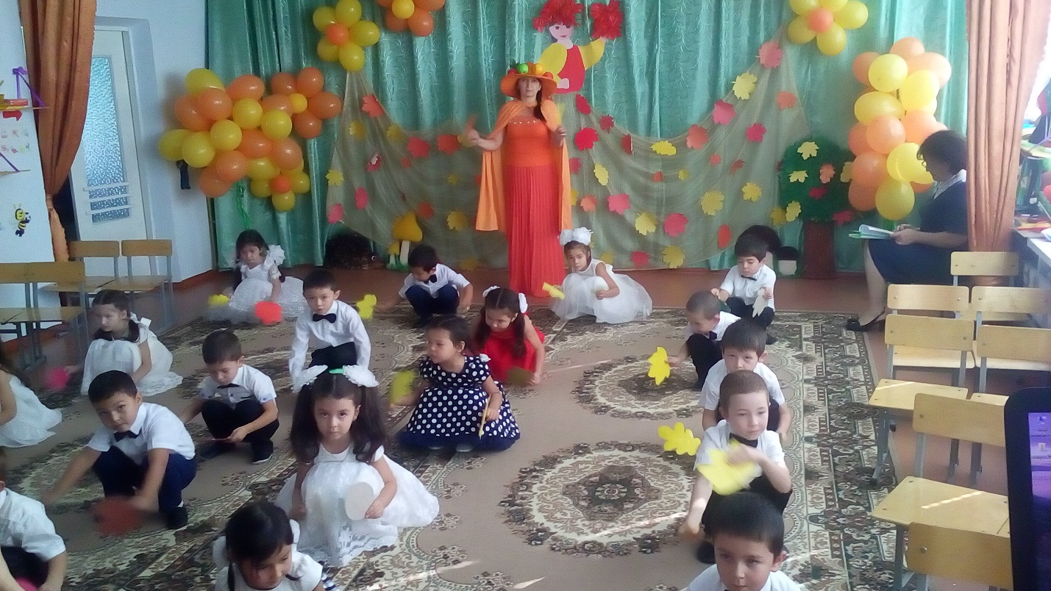

**Танец «Листочков»**

**Стихи детей**

**Азамат:** Опустел скворечник, улетели птицы,

Листьям на деревьях тоже не сидится.

Целый день сегодня все летят, летят….

Видно тоже в Африку улететь хотят.

**Аслан:** Листик клена на ладошку

Потихоньку упадет,

Это Осень золотая

По дорожке к нам идет!

**Осень:** Вы ребята молодцы! И петь и танцевать умеете. А играть вы умеете?

Давайте с вами поиграем в игру, которая называется «Волшебный платочек»

**Игра «Волшебный платочек»**

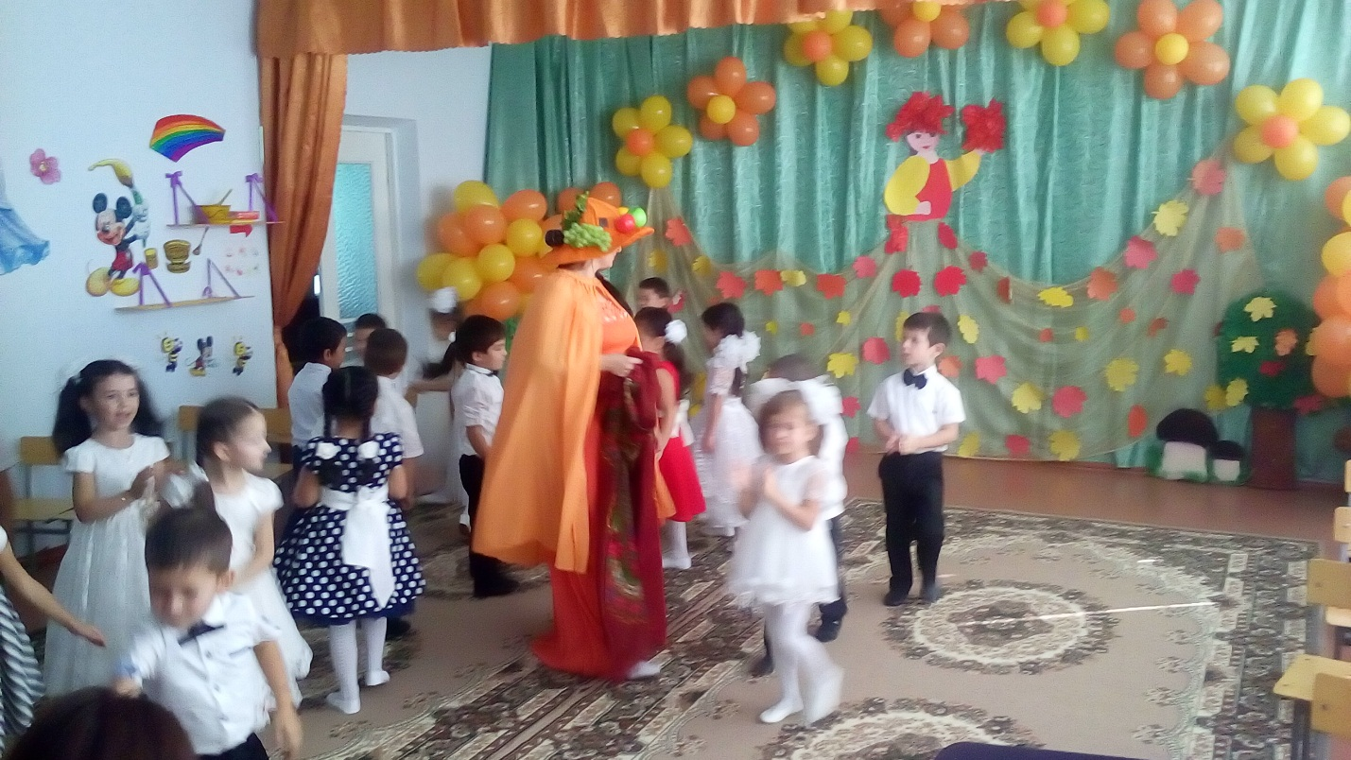

( Звучит музыка, дети двигаются по кругу. Когда музыка стихает дети приседают и закрывают глаза. Осень кого- ни будь накрывает платком)

**Осень:** Раз, два, три! Кто же спрятался внутри?

Не зевайте, не зевайте! Поскорее отгадайте!

Осень: Молодцы малыши, поиграли от души. Но пришла пора прощаться. До свиданья детвора. До новых встреч!!!

**Стихи детей**

**Рустам:**На гроздьях рябины дождинка упала,

Листочек кленовый кружит над землей

Ах, осень опять ты врасплох нас застала

И снова надела наряд золотой.

**Амаль:** Прекрасные астры и кисти рябины,

Кусты хризантемы и гроздья калины.

А с кленов к нам листья, как письма летят

Собой устилая любимый наш сад!

**Кантемир:** Листья улетели вслед за птичьей стаей

Я по рыжей осени день за днем скучаю.

Небо загрустило, солнце унывает…..

Жаль, что осень теплой не бывает.

**Вед:** А теперь, девочки и мальчики, заплетайте плетень, будут дети веселиться целый день.

**Игра с мамами**

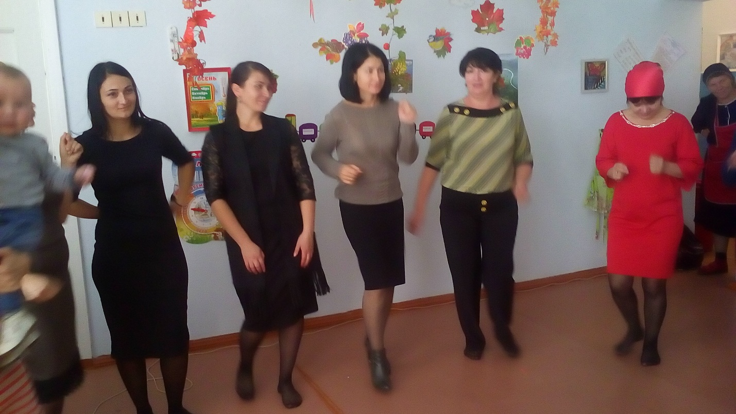

**Вед:** Пока мы играли,

Песни пели да плясали,

И пирог с капустой поспел.

Приглашаю всех на чаепитие.



